**BỘ XÂY DỰNG BỘ GIÁO DỤC VÀ ĐÀO TẠO**

**TRƯỜNG ĐẠI HỌC HÀNG HẢI VIỆT NAM**

**TRƯƠNG XUÂN ĐÔNG – 93973**

**ĐINH TRUNG NGUYÊN - 86091**

**BÁO CÁO BÀI TẬP LỚN**

**XÂY DỰNG CHƯƠNG TRÌNH QUẢN LÝ KHÁCH HÀNG VÀ HỢP ĐỒNG CHO CÔNG TY TNHH MTV DỊCH VỤ VÀ VẬN TẢI BIỂN ĐÔNG**

HẢI PHÒNG - 2025

**BỘ XÂY DỰNG BỘ GIÁO DỤC VÀ ĐÀO TẠO**

**TRƯỜNG ĐẠI HỌC HÀNG HẢI VIỆT NAM**

**TRƯƠNG XUÂN ĐÔNG – 93973**

**ĐINH TRUNG NGUYÊN - 86091**

**BÁO CÁO BÀI TẬP LỚN**

**XÂY DỰNG CHƯƠNG TRÌNH QUẢN LÝ KHÁCH HÀNG VÀ HỢP ĐỒNG CHO CÔNG TY TNHH MTV DỊCH VỤ VÀ VẬN TẢI BIỂN ĐÔNG**

NGÀNH: CÔNG NGHỆ THÔNG TIN; MÃ SỐ: GV.CL24-24

CHUYÊN NGÀNH: CÔNG NGHỆ THÔNG TIN CLC

HẢI PHÒNG - 2025

**Mục lục**

LỜI CẢM ƠN 3

LỜI CAM ĐOAN 4

Danh mục hình vẽ iv

Danh mục các bảng v

LỜI MỞ ĐẦU vi

CHƯƠNG 1: GIỚI THIỆU ĐỀ TÀI VÀ KHẢO SÁT NGHIỆP VỤ 1

1.1. Giới thiệu về đơn vị thực tập. 1

1.2. Giới thiệu bài toán 3

1.2.1. Mục tiêu 3

1.2.2. Đối tượng và phạm vi 4

1.2.3. Phương pháp nghiên cứu 5

1.3. Mô tả nghiệp vụ của bài toán 5

1.3.1. Quản lý khách hàng 7

1.3.2 Quản lý vận chuyển 9

CHƯƠNG 2: PHÂN TÍCH THIẾT KẾ HỆ THỐNG 14

2.1. Biểu đồ phân rã chức năng 16

2.2. Biểu đồ mức ngữ cảnh 18

2.3. Biểu đồ luồng dữ liệu mức đỉnh 20

2.4. Biểu đồ mức dữ liệu dưới đỉnh 23

2.4.1. Quản lý hệ thống 23

2.4.2. Quản lý danh mục 25

2.4.3. Quản lý vận chuyển và khách hàng 26

2.4.4. Quản lý báo cáo thống kê 29

2.5. Thiết kế cơ sở dữ liệu 30

2.5.1. Thực thể và thuộc tính 30

2.5.2. Sơ đồ thực thể 31

2.6. Các bảng dữ liệu 32

2.7. Mô hình quan hệ trong cơ sở dữ liệu 38

CHƯƠNG 3: XÂY DỰNG CHƯƠNG TRÌNH 39

3.1. Công cụ, ngôn ngữ sử dụng 40

3.1.1. Công cụ lập trình 41

3.1.2. Ngôn ngữ sử dụng 42

3.2. Kết quả ban đầu của hệ thống 43

KẾT LUẬN VÀ KIẾN NGHỊ 44

TÀI LIỆU THAM KHẢO 45

# Danh mục hình vẽ

Hình 1. 1. Hợp đồng vận chuyển 9

Hình 1. 2. Phiếu cân hàng 10

Hình 1. 3. File báo cáo thống kê 10

Hình 1. 4. Phiếu hóa đơn 11

Hình 1. 5. Biên bản nghiệm thu khối lượng vận chuyển 12

Hình 1. 6. Đề nghị thanh toán công nợ 12

Hình 2. 1. Biểu đồ phân rã chức năng 15

Hình 2. 2. Biểu đồ ngữ cảnh 17

Hình 2. 3. Biểu đồ luồng dữ liệu mức đỉnh 19

Hình 2. 4. Quản lý hệ thống 22

Hình 2. 5. Quản lý danh mục 24

Hình 2. 6. Quản lý vận chuyển và khách hàng 25

Hình 2. 8. Quản lý báo cáo thống kê 28

Hình 2. 9. Sơ đồ thục thể 30

Hình 2. 10. Mô hình quan hệ trong cơ sở dữ liệu 37

# LỜI MỞ ĐẦU

Trong thời đại công nghệ thông tin phát triển mạnh mẽ và sự kết nối toàn cầu ngày càng trở nên quan trọng, việc ứng dụng các giải pháp công nghệ vào quản lý là điều không thể thiếu đối với các doanh nghiệp. Đặc biệt trong lĩnh vực vận tải, xây dựng một chương trìnhkhông chỉ giúp nâng cao hiệu quả quản lý khách hàng mà còn mở rộng khả năng tiếp cận, gia tăng sự hiện diện trên thị trường, từ đó nâng cao khả năng cạnh tranh và phát triển bền vững.

Công ty TNHH MTV Dịch vụ và Vận tải Biển Đông, với mục tiêu cung cấp các dịch vụ vận tải chất lượng, nhận thức được tầm quan trọng của việc ứng dụng công nghệ để nâng cao hiệu quả công tác quản lý thông tin khách hang và hợp đồng. Nhằm đáp ứng nhu cầu phát triển và tối ưu hóa quy trình làm việc, công ty quyết định triển khai xây dựng một chương trình chuyên nghiệp, phục vụ cho việc quản lý hóa đơn và quản lý khách hàng một cách thuận tiện và hiệu quả.

Báo cáo này sẽ tập trung vào nghiên cứu nhu cầu thực tế của công ty và đề xuất một giải pháp phù hợp để xây dựng chương trình giúp quản lý khách hàng và hóa đơn hiệu quả.  
Bài báo cáo này sẽ được chia thành ba chương:

Chương 1: Giới thiệu đề tài và khảo sát nghiệp vụ.

Chương 2: Phân tích và thiết kế hệ thống.

Chương 3: Xây dựng và triển khai chương trình

# CHƯƠNG 1: GIỚI THIỆU ĐỀ TÀI VÀ KHẢO SÁT NGHIỆP VỤ

Chương này sẽ trình bày tổng quan về đơn vị thực tập, vấn đề đặt ra trong quản lý khách hàng và hóa đơn dịch vụ, cũng như các phương pháp nghiên cứu được sử dụng để phân tích và thiết kế hệ thống. Đồng thời, chương này cũng mô tả cụ thể nghiệp vụ của công ty, làm cơ sở để xây dựng giải pháp phù hợp.

## 1.1. Giới thiệu về đơn vị thực tập.

Công ty TNHH Một Thành Viên Dịch Vụ và Vận Tải Biển Đông, hay còn gọi là Công ty Biển Đông, được thành lập vào ngày 22 tháng 9 năm 2020 và có trụ sở chính tại Khu đô thị Thái Hà, Phường Hiệp Sơn, Thị xã Kinh Môn, Tỉnh Hải Dương. Với sứ mệnh cung cấp các dịch vụ vận tải nội địa đường bộ chất lượng cao và an toàn, Công ty Biển Đông đã không ngừng nỗ lực xây dựng một đội ngũ nhân sự chuyên nghiệp và hệ thống xe vận tải hiện đại, đảm bảo đáp ứng được nhu cầu vận chuyển hàng hóa trên toàn quốc.

Công ty cam kết cung cấp dịch vụ vận tải uy tín, an toàn, và hiệu quả, với mục tiêu mang lại sự hài lòng tối đa cho khách hàng. Công ty luôn chú trọng đến việc nâng cao chất lượng dịch vụ, đồng thời không ngừng cải tiến quy trình làm việc để mang đến những giải pháp vận tải tối ưu, tiết kiệm chi phí và thời gian cho khách hàng.

Hiện tại, cơ cấu tổ chức của công ty bao gồm các bộ phận chính với chức năng và nhiệm vụ cụ thể như sau:

**- Ban Giám đốc**: Đứng đầu công ty là Giám đốc Trương Văn Bước, người có trách nhiệm điều hành toàn bộ hoạt động của công ty, đảm bảo sự hoạt động thông suốt của tất cả các bộ phận. Giám đốc Bước không chỉ là người lãnh đạo mà còn là người đưa ra các quyết định quan trọng nhằm định hướng phát triển và chiến lược kinh doanh của công ty trong tương lai.

**- Bộ phận kế toán**: Đây là bộ phận có nhiệm vụ quan trọng trong việc quản lý tài chính của công ty. Bộ phận này chịu trách nhiệm tiếp nhận và xử lý tất cả các thông tin tài chính, từ việc phân tích đến báo cáo các giao dịch tài chính của công ty. Công việc chính của bộ phận kế toán bao gồm việc thu thập và xử lý dữ liệu tài chính, giúp ban giám đốc có cái nhìn rõ ràng về tình hình tài chính và đưa ra các quyết định đầu tư hợp lý.

**- Bộ phận nhân viên**: Bộ phận này bao gồm các lái xe có kinh nghiệm và chuyên môn cao trong lĩnh vực vận tải. Các lái xe của công ty được đào tạo bài bản, đảm bảo an toàn khi điều khiển phương tiện và vận chuyển hàng hóa. Bộ phận nhân viên này đóng vai trò quan trọng trong việc duy trì chất lượng dịch vụ, với đội ngũ lái xe luôn sẵn sàng đáp ứng các yêu cầu vận chuyển của khách hàng một cách nhanh chóng và chính xác.

Tổng thể, Công ty Biển Đông không chỉ tập trung vào việc cung cấp các dịch vụ vận tải mà còn chú trọng đến việc xây dựng một đội ngũ nhân sự vững mạnh và có chuyên môn cao. Công ty luôn hướng tới việc phát triển bền vững và tạo dựng uy tín lâu dài trên thị trường, góp phần vào sự phát triển chung của ngành vận tải trong nước.

Trong quá trình hoạt động, công ty nhận thấy một số vấn đề lớn trong công tác quản lý khách hàng, hợp đồng, vận chuyển. Đặc biệt, việc quản lý tài liệu và hợp đồng vẫn chủ yếu dựa vào giấy tờ vật lý, điều này không chỉ tạo ra sự cồng kềnh trong việc lưu trữ mà còn gặp khó khăn trong việc tra cứu và theo dõi thông tin khi cần thiết. Mặc dù công ty đã chuyển sang sử dụng các bản mềm như Excel và Word để thay thế cho tài liệu giấy, nhưng việc lưu trữ và quản lý các file này trên máy tính lại tạo ra nhiều bất tiện khi số lượng tài liệu ngày càng tăng lên. Điều này gây khó khăn cho việc tổ chức, tìm kiếm và bảo mật thông tin quan trọng.

Bên cạnh đó, việc quản lý vận chuyển vẫn chưa được tối ưu hóa, dẫn đến việc theo dõi lộ trình và tình trạng của các đơn hàng chưa được thực hiện một cách hiệu quả. Những vấn đề này có thể gây ảnh hưởng đến chất lượng dịch vụ và sự hài lòng của khách hàng.

## 1.2. Giới thiệu bài toán

Với các khó khăn đã nêu ở phần trước, đề tài này được đưa ra với mục tiêu giúp công ty giải quyết các vấn đề nêu trên bằng cách triển khai các giải pháp công nghệ. Những giải pháp này sẽ giúp tăng hiệu quả tra cứu, và giảm rủi ro lưu trữ so với tài liệu giấy hoặc file rời rạc. Hệ thống cũng tối ưu hóa quản lý vận chuyển, giúp theo dõi đơn hàng chính xác, nâng cao chất lượng dịch vụ. Đồng thời, hệ thống phần mềm hỗ trợ quy trình quản lý theo hướng số hóa, giúp tăng độ chính xác và giảm thao tác thủ công. Đây là giải pháp thiết yếu, giúp công ty phát triển bền vững trong thời đại số hóa.

### 1.2.1. Mục tiêu

Vì vậy mục tiêu của bài toán là xây dựng một chương trình cho Công ty Biển Đông bao gồm hai mục tiêu chính: quản lý khách hàng cho công ty và hóa đơn.

**- Quản lý khách hàng**: Chương trình sẽ cung cấp một hệ thống quản lý khách hàng một cách hiệu quả và linh hoạt từ lưu trữ thông tin khách hàng đến xử lý yêu cầu dịch vụ và theo dõi hợp đồng. Mục tiêu thu hút khách hàng mới và duy trì mối quan hệ với khách hàng hiện tại.

**Quản lý hợp đồng:** Lưu trữ và theo dõi các hợp đồng đã ký với khách hàng, bao gồm ngày hiệu lực, hết hiệu lực, hình thức thanh toán và tài liệu đính kèm.

**Quản lý hóa đơn, vận chuyển**: Ghi nhận dữ liệu vận chuyển, hóa đơn thanh toán gắn liền với từng hợp đồng, hỗ trợ đối soát nhanh chóng.

**Tăng hiệu quả làm việc của nhân viên**: Giúp giảm tải thao tác thủ công, tiết kiệm thời gian, tăng độ chính xác trong công tác lưu trữ và theo dõi.

### 1.2.2. Đối tượng và phạm vi

Đối tượng của hệ thống là các nhân sự nội bộ của Công ty TNHH MTV Dịch vụ và Vận tải Biển Đông, đặc biệt là các bộ phận kế toán, điều hành và chăm sóc khách hàng – những người trực tiếp quản lý thông tin khách hàng, hợp đồng và các giao dịch liên quan.

Phạm vi của hệ thống tập trung vào việc xây dựng một chương trình ứng dụng bằng ngôn ngữ lập trình C#, triển khai trên nền tảng Windows Forms hoặc .NET, với các chức năng quản lý khách hàng và hợp đồng, bao gồm:

* **Quản lý thông tin khách hàng:** Hệ thống hỗ trợ lưu trữ, thêm, sửa, xóa và tra cứu thông tin khách hàng như tên công ty, mã số thuế, số điện thoại, loại khách hàng...
* **Quản lý hợp đồng:** Cho phép tạo mới, chỉnh sửa, lưu trữ và theo dõi các hợp đồng vận chuyển, tích hợp ngày hiệu lực, hết hạn, phương thức thanh toán và tài liệu đính kèm.
* **Liên kết dữ liệu:** Mỗi hợp đồng đều gắn liền với thông tin khách hàng, từ đó hỗ trợ đối chiếu và thống kê chính xác.
* **Ứng dụng hoạt động cục bộ:** Chương trình được triển khai và sử dụng nội bộ tại văn phòng công ty trên máy tính, không cần kết nối internet.
* **Ngôn ngữ giao diện:** Giao diện chương trình bằng tiếng Việt, dễ sử dụng với nhân viên văn phòng.
* **Không tích hợp thanh toán online hay truy cập từ xa:** Tập trung vào nghiệp vụ nội bộ, không yêu cầu tương tác từ khách hàng bên ngoài.

Chương trình nhằm hỗ trợ công ty chuyển đổi từ cách quản lý thủ công bằng Excel sang phần mềm chuyên nghiệp bằng C#, tăng hiệu quả lưu trữ, truy xuất và bảo mật thông tin khách hàng và hợp đồng.

### 1.2.3. Phương pháp nghiên cứu

Để xây dựng chương trình quản lý khách hàng và hợp đồng bằng C# cho công ty TNHH MTV Dịch vụ và Vận tải Biển Đông, nhóm đã áp dụng các phương pháp nghiên cứu như sau:

1. **Khảo sát thực tế tại doanh nghiệp:**
   * Tiến hành phỏng vấn các nhân sự tại công ty, đặc biệt là bộ phận kế toán và điều hành để hiểu rõ quy trình quản lý khách hàng, hợp đồng, các nghiệp vụ vận chuyển và lưu trữ chứng từ.
2. **Phân tích yêu cầu hệ thống:**
   * Tổng hợp các yêu cầu thực tế từ công ty để xác định các chức năng chính cần có trong phần mềm như: quản lý thông tin khách hàng, hợp đồng, tra cứu, tìm kiếm, thống kê và bảo mật.
3. **Thiết kế hệ thống:**
   * Thiết kế giao diện người dùng bằng WinForms thân thiện, đơn giản và dễ thao tác.
   * Thiết kế cơ sở dữ liệu với các bảng chính như: Khách hàng, Hợp đồng, Phương thức thanh toán... đảm bảo tính liên kết và dễ mở rộng.
4. **Lập trình và cài đặt:**
   * Sử dụng ngôn ngữ lập trình C# trên Visual Studio.
   * Kết hợp với SQL Server để xây dựng cơ sở dữ liệu lưu trữ thông tin.
5. **Kiểm thử và hiệu chỉnh:**
   * Tiến hành kiểm thử chương trình trên nhiều tình huống sử dụng khác nhau để đảm bảo tính chính xác và ổn định.
   * Lấy ý kiến phản hồi từ người sử dụng thử tại công ty và điều chỉnh phù hợp.
6. **Tài liệu hóa:**
   * Ghi chép chi tiết quy trình xây dựng, sơ đồ hệ thống, cách sử dụng chương trình và các tài liệu kỹ thuật hỗ trợ triển khai.

Thông qua các bước trên, chương trình được xây dựng không chỉ phù hợp với quy trình làm việc hiện tại của công ty mà còn dễ bảo trì, mở rộng và triển khai vào thực tế sử dụng.

## 1.3. Mô tả nghiệp vụ của bài toán

### 1.3.1. Quản lý khách hàng

Chương trình quản lý khách hàng được triển khai nhằm nâng cao hiệu quả trong việc lưu trữ, xử lý dữ liệu khách hàng, hợp đồng vận chuyển, hóa đơn và các giấy tờ liên quan. Điều này không chỉ giúp tăng cường tính chính xác, minh bạch mà còn tối ưu hóa quy trình làm việc, giúp công ty cung cấp dịch vụ nhanh chóng và hiệu quả hơn, đồng thời nâng cao trải nghiệm của khách hàng.

Hiện nay, công ty vẫn đang quản lý dữ liệu khách hàng thông qua file Excel và các tài liệu số khác. Tuy nhiên, phương pháp này bộc lộ nhiều hạn chế lớn:

Khó truy xuất dữ liệu: Khi số lượng khách hàng tăng, việc tìm kiếm thông tin trở nên mất thời gian, gây ảnh hưởng đến tiến độ làm việc.

Dễ xảy ra sai sót: Dữ liệu nhập thủ công dễ bị lỗi, gây ảnh hưởng đến độ chính xác khi xử lý hợp đồng và giao dịch.

Thiếu tự động hóa: Không có tính năng nhắc nhở hợp đồng sắp hết hạn, không hỗ trợ phân loại khách hàng hay theo dõi lịch sử giao dịch một cách hệ thống.

Những bất cập này có thể khiến công ty gặp khó khăn trong việc chăm sóc khách hàng, quản lý hợp đồng và duy trì sự cạnh tranh trên thị trường. Vì vậy, việc xây dựng một chương trình chuyên nghiệp là cần thiết để tối ưu quy trình, giảm thiểu rủi ro và nâng cao hiệu quả kinh doanh.

Chương trình sẽ giúp công ty tự động hóa và tối ưu hóa việc quản lý khách hàng với các tính năng quan trọng sau:

- Lưu trữ và quản lý thông tin khách hàng một cách hệ thống

+ Hệ thống sẽ giúp quản lý chi tiết thông tin khách hàng.

+ Các khách hàng sẽ được phân loại theo nhóm (VIP, đối tác lâu năm, khách hàng tiềm năng...), giúp công ty xây dựng chiến lược chăm sóc hiệu quả hơn.

+ Dữ liệu được lưu trữ trên hệ thống giúp truy xuất nhanh chóng, tiết kiệm thời gian tìm kiếm thông tin.

- Quản lý hợp đồng và giao dịch một cách hiệu quả

+ Thay vì lưu trữ hợp đồng dưới dạng tài liệu rời rạc, hệ thống sẽ tích hợp tính năng lưu trữ hợp đồng điện tử.

+ Hợp đồng có thể được theo dõi trạng thái (đang xử lý, đã hoàn thành, sắp hết hạn), giúp quản lý dễ dàng hơn.

- Nâng cao tính chuyên nghiệp và tối ưu hóa quy trình làm việc

+ Thay vì sử dụng các file riêng lẻ, hệ thống giúp tập trung toàn bộ dữ liệu về khách hàng, hợp đồng, vận chuyển trên một nền tảng duy nhất.

+ Việc số hóa dữ liệu giúp giảm thiểu rủi ro mất mát thông tin, đồng thời nâng cao khả năng bảo mật và kiểm soát.

+ Nhân viên có thể làm việc hiệu quả hơn nhờ vào giao diện quản lý trực quan, dễ sử dụng và có thể truy cập từ bất cứ đâu.

Việc triển khai hệ thống không chỉ giúp công ty tiết kiệm thời gian, công sức trong việc quản lý khách hàng mà còn giúp nâng cao tính chuyên nghiệp, tối ưu hóa quy trình làm việc. Đồng thời, nó tạo ra lợi thế cạnh tranh, giúp công ty cung cấp dịch vụ nhanh hơn, chính xác hơn và xây dựng mối quan hệ bền vững với khách hàng. Đây là một bước đi quan trọng giúp công ty mở rộng thị trường và phát triển bền vững.

### 1.3.2. Quản lý hợp đồng

Chức năng quản lý hợp đồng đóng vai trò trung tâm trong chương trình quản lý khách hàng của công ty. Toàn bộ thông tin về các hợp đồng vận chuyển giữa công ty và khách hàng sẽ được lưu trữ và theo dõi đầy đủ trong hệ thống, giúp công ty nắm bắt chính xác tình trạng các thỏa thuận đã ký kết và đảm bảo thực hiện đúng cam kết với khách hàng.

Mỗi hợp đồng sẽ bao gồm các thông tin chính như: mã hợp đồng, khách hàng ký kết, ngày hiệu lực, ngày hết hạn, phương thức thanh toán và đường dẫn tới file hợp đồng (PDF hoặc ảnh scan). Nhân viên có thể tạo hợp đồng mới, chỉnh sửa khi cần, hoặc xóa hợp đồng hết hiệu lực.

Chức năng tìm kiếm hợp đồng theo tên khách hàng, mã số thuế, trạng thái hợp đồng (hiệu lực hoặc hết hạn) cũng được tích hợp để hỗ trợ tra cứu nhanh chóng. Điều này giúp nhân viên dễ dàng kiểm tra lịch sử làm việc với từng khách hàng hoặc theo dõi tiến độ hợp đồng sắp đến hạn.

Ngoài ra, hệ thống cho phép tải lên bản scan hợp đồng thực tế để lưu trữ trên hệ thống, giúp giảm thiểu rủi ro mất giấy tờ và thuận tiện khi tra cứu. Các hợp đồng sau khi hết hiệu lực vẫn được lưu trữ trong cơ sở dữ liệu để phục vụ đối chiếu, thống kê hoặc tái ký trong tương lai.

Việc số hóa và quản lý hợp đồng bằng chương trình giúp công ty tiết kiệm thời gian, tăng độ chính xác, giảm thiểu sai sót và nâng cao tính chuyên nghiệp trong khâu xử lý hành chính – nghiệp vụ.

### 1.3.3. Quản lý vận chuyển

Tiếp theo là phần quản lý vận chuyển. Quá trình vận chuyển hàng hóa bắt đầu khi khách hàng có nhu cầu thuê dịch vụ vận chuyển từ công ty. Nhân viên sẽ yêu cầu khách hàng cung cấp đầy đủ thông tin cần thiết, bao gồm loại hàng hóa, số lượng, địa điểm xuất phát và điểm đến của hàng hóa. Khi tất cả thông tin đã được cung cấp đầy đủ, nhân viên sẽ tiến hành tính toán chi phí vận chuyển dựa trên các yếu tố như quãng đường, loại hàng hóa và các yêu cầu đặc biệt khác. Sau khi có báo giá, nhân viên sẽ gửi thông tin này cho khách hàng để xem xét. Nếu khách hàng đồng ý với mức giá, quá trình tiếp theo sẽ là ký hợp đồng vận chuyển (Hình 1.1).

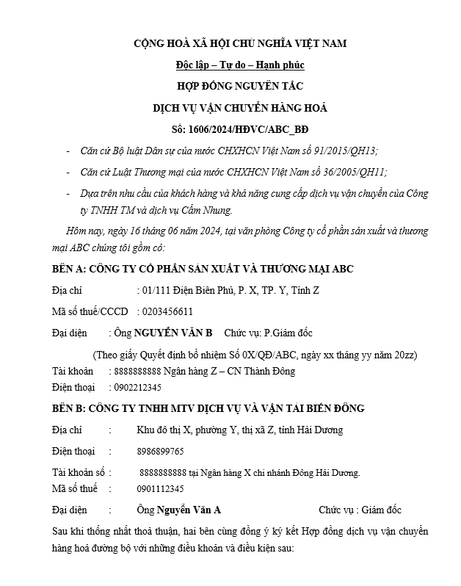

Hình 1. 1. Hợp đồng vận chuyển

Khi hợp đồng đã được hai bên ký kết, công ty sẽ bắt đầu thực hiện dịch vụ vận chuyển. Lái xe sẽ nhận nhiệm vụ vận chuyển hàng hóa đến điểm kho nhập, nơi hàng sẽ được cân lần đầu. Sau khi quá trình cân hàng tại kho nhập hoàn tất, hàng hóa sẽ tiếp tục được vận chuyển đến kho xuất để tiến hành cân lần thứ hai. Tại kho xuất, lái xe sẽ nhận được phiếu cân hàng (Hình 1.2) từ nhân viên kho.

Hình 1. 2. Phiếu cân hàng

Phiếu cân này sẽ được lái xe mang về công ty để nhân viên thực hiện đối chiếu với file báo cáo thống kê đã được chuẩn bị từ trước.

Hình 1. 3. File báo cáo thống kê

Nếu mọi thông tin khớp và không có vấn đề gì phát sinh trong quá trình kiểm tra, nhân viên sẽ tiến hành xuất hóa đơn (Hình 1.4) cho khách hàng.

Hình 1. 4. Phiếu hóa đơn

Sau khi hóa đơn được tạo, hai bên sẽ ký xác nhận biên bản nghiệm thu khối lượng vận chuyển (Hình 1.5), đồng thời xác nhận tất cả thông tin về giao dịch. Cuối cùng, nhân viên sẽ gửi giấy đề nghị thanh toán đến khách hàng (Hình 1.6). Khách hàng sau khi nhận được giấy đề nghị thanh toán sẽ tiến hành thanh toán cho công ty theo phương thức đã thỏa thuận trước đó.

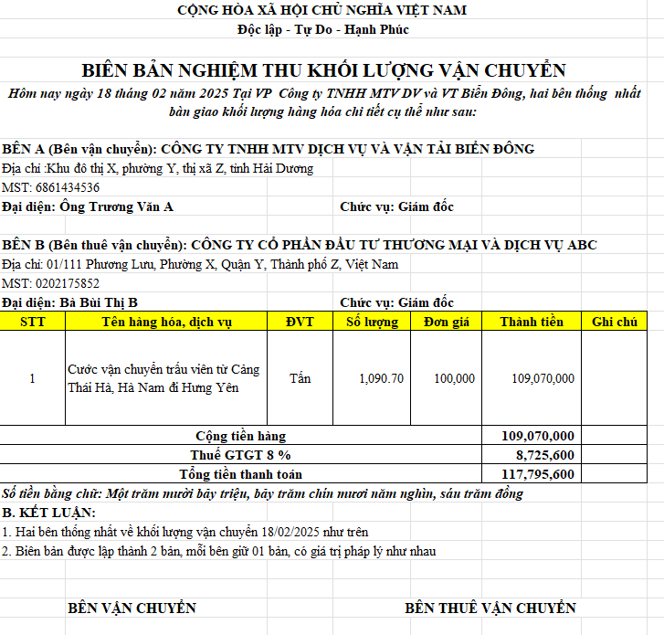

Hình 1. 5. Biên bản nghiệm thu khối lượng vận chuyển

Hình 1. 6. Đề nghị thanh toán công nợ

## CHƯƠNG 2: PHÂN TÍCH THIẾT KẾ HỆ THỐNG

Trong chương này, nhóm tiến hành phân tích và thiết kế hệ thống cho chương trình quản lý khách hàng và hợp đồng của Công ty TNHH MTV Dịch vụ và Vận tải Biển Đông. Đây là bước nền tảng nhằm đảm bảo hệ thống được xây dựng đúng yêu cầu, có tính ổn định, dễ mở rộng và dễ bảo trì.

Nhóm sử dụng phương pháp phân tích và thiết kế hướng chức năng (Functional Analysis and Design). Phương pháp này giúp hệ thống được mô hình hóa theo các chức năng nghiệp vụ rõ ràng, phục vụ tốt cho việc phân tích yêu cầu và tổ chức phát triển phần mềm một cách tuần tự.

Các công cụ phân tích được sử dụng bao gồm:

Biểu đồ phân rã chức năng (Functional Decomposition Diagram): Dùng để chia nhỏ hệ thống thành các chức năng chính và chức năng con. Việc phân rã giúp người phát triển hiểu rõ nhiệm vụ của từng phần hệ thống và kiểm soát tốt hơn tiến độ lập trình.

Biểu đồ ngữ cảnh (Context Diagram): Mô tả hệ thống như một “hộp đen” tương tác với các tác nhân bên ngoài như người dùng, khách hàng hoặc hệ thống khác. Biểu đồ này giúp xác định rõ các luồng dữ liệu ra – vào và phạm vi hoạt động của hệ thống.

Biểu đồ mức đỉnh và mức dưới đỉnh (Level 0 và Level 1 DFD): Cung cấp cái nhìn tổng quan và chi tiết hơn về các luồng xử lý trong hệ thống. Biểu đồ mức đỉnh thể hiện chức năng tổng thể, trong khi mức dưới đỉnh đi sâu vào chi tiết các quá trình nghiệp vụ cụ thể.

Biểu đồ thực thể – liên kết (ERD – Entity Relationship Diagram): Dùng để mô hình hóa cơ sở dữ liệu của hệ thống. ERD giúp xác định các thực thể chính (như khách hàng, hợp đồng, phương tiện vận chuyển, hóa đơn) và các mối quan hệ giữa chúng, phục vụ tốt cho việc thiết kế bảng dữ liệu.

Thông qua quá trình phân tích này, hệ thống được xây dựng một cách logic, chặt chẽ và đảm bảo khả năng mở rộng trong tương lai. Đây là bước quan trọng giúp nhóm định hình cấu trúc phần mềm trước khi tiến hành cài đặt, đồng thời tạo ra tài liệu tham khảo quan trọng trong quá trình bảo trì và phát triển sau này.

## 2.1. Biểu đồ phân rã chức năng

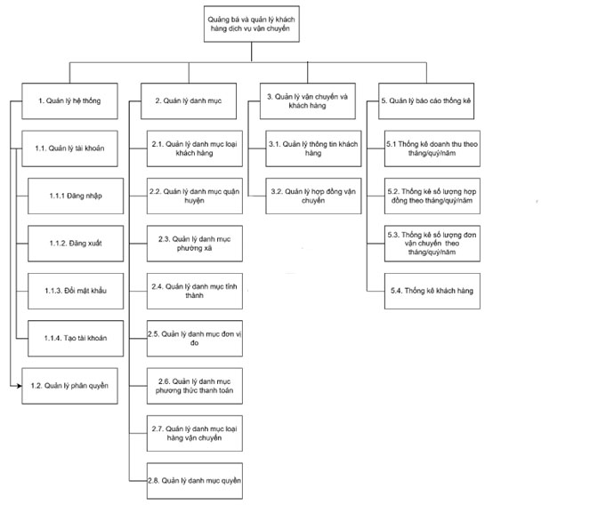

Hình 2. 1. Biểu đồ phân rã chức năng

Biểu đồ phân rã chức năng là một công cụ quan trọng giúp mô tả và phân tách các chức năng, nhiệm vụ trong một hệ thống thành các phần nhỏ hơn, dễ hiểu và dễ quản lý. Mục đích của sơ đồ này là làm rõ cấu trúc tổ chức, giúp xác định các mối quan hệ giữa các chức năng và bộ phận trong hệ thống, từ đó hỗ trợ quá trình lập kế hoạch, triển khai và theo dõi hiệu quả công việc. Nó giúp đơn giản hóa các quy trình phức tạp, dễ dàng nhận diện các chức năng chủ chốt và các yếu tố cần tối ưu hóa. Nó cũng giúp các bên liên quan, từ quản lý đến nhân viên, hiểu rõ hơn về các nhiệm vụ của mình, đồng thời tạo điều kiện thuận lợi cho việc phân bổ nguồn lực, giảm thiểu rủi ro và nâng cao hiệu quả công việc. Bằng cách phân tách các chức năng thành các phần nhỏ, sơ đồ này cũng giúp dễ dàng phát hiện và giải quyết các vấn đề trong quá trình vận hành.

Biểu đồ phân rã chức năng trong đề tài mô tả cấu trúc quản lý dịch vụ khách hàng trong ngành vận chuyển, giúp làm rõ mối quan hệ và trách nhiệm của từng bộ phận trong quy trình hoạt động. Việc phân rã các chức năng giúp tối ưu hóa quản lý, đảm bảo các hoạt động diễn ra suôn sẻ, từ việc quản lý hệ thống đến chăm sóc khách hàng, đồng thời giúp theo dõi hiệu quả công việc và đưa ra các quyết định kịp thời. Các chức năng cơ bản trong biểu đồ bao gồm:

1. Quản lý hệ thống: Mô tả các hoạt động liên quan đến việc duy trì, quản lý và bảo vệ hệ thống vận hành của doanh nghiệp.

2. Quản lý danh mục: Bao gồm việc quản lý các loại khách hàng, trạng thái, quận huyện, phường xã, tỉnh thành, đơn vị đo, phương thức thanh toán, loại hàng vận chuyển, quyền, giúp đảm bảo rằng mọi thông tin liên quan đến khách hàng và dịch vụ được cập nhật và theo dõi chặt chẽ.

3. Quản lý vận chuyển và khách hàng: Chức năng này chịu trách nhiệm theo dõi và tối ưu hóa quá trình vận chuyển hàng hóa, đồng thời duy trì mối quan hệ tốt với khách hàng thông qua việc hỗ trợ và giải quyết các vấn đề phát sinh.

4. Quản lý báo cáo thống kê: Bao gồm việc thu thập và phân tích dữ liệu về doanh thu, hợp đồng và khách hàng theo quý hoặc năm. Chức năng này giúp đánh giá hiệu quả hoạt động, nhận diện các xu hướng và đưa ra chiến lược phát triển.

Ngoài ra, hệ thống cũng quản lý các hoạt động vận chuyển, hợp đồng và chăm sóc khách hàng, đảm bảo quá trình vận hành diễn ra hiệu quả và đáp ứng nhu cầu khách hàng. Các báo cáo thống kê giúp theo dõi tình hình kinh doanh, từ đó hỗ trợ việc ra quyết định và nâng cao hiệu quả vận hành.

## 2.2. Biểu đồ mức ngữ cảnh

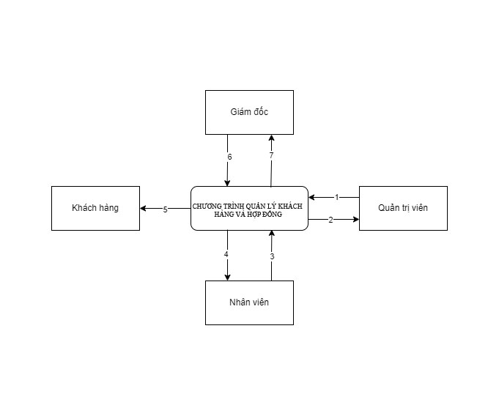

Hình 2. 2. Biểu đồ ngữ cảnh

Chú thích:

(1): Thông tin yêu cầu phân quyền, thông tin yêu cầu tài khoản, thông tin danh mục.

(2): Thông tin phân quyền, thông tin tài khoản, thông tin danh mục.

(3): Thông tin yêu cầu báo cáo thống kê, thông tin vận chuyển, thông tin hóa đơn, thông tin hợp đồng, thông tin khách hàng

(4): Thông tin báo cáo thống kê, thông tin vận chuyển, thông tin hóa đơn, thông tin hợp đồng, thông tin khách hàng, thông tin danh mục

(5): Thông tin yêu cầu báo cáo thống kê.

(6): Thông tin báo cáo thống kê, Thông tin khách hàng, Thông tin hợp đồng, thông tin danh mục, thông tin vận chuyển, thông tin hóa đơn.

Biểu đồ ngữ cảnh mô tả hệ thống quản lý dịch vụ khách hàng trong ngành vận chuyển, với bốn đối tượng chính: Giám đốc, Quản trị viên, Nhân viên, và Khách hàng. Mỗi tác nhân có các mối quan hệ và luồng thông tin khác nhau với hệ thống:

1. Giám đốc: tương tác với hệ thống để yêu cầu các báo cáo thống kê về hoạt động vận chuyển và các thông tin khách hàng, hợp đồng, danh mục, và hóa đơn. Các báo cáo này giúp giám đốc đưa ra các quyết định chiến lược và giám sát tình hình kinh doanh.

2. Quản trị viên: đảm nhận vai trò phân quyền và quản lý tài khoản người dùng trong hệ thống. Quản trị viên cung cấp thông tin phân quyền và tài khoản, đồng thời quản lý danh mục dịch vụ vận chuyển, giúp hệ thống hoạt động trơn tru và bảo mật.

3. Nhân viên: là người thực hiện các công việc liên quan đến báo cáo thống kê, vận chuyển, hợp đồng, và hóa đơn. Họ có trách nhiệm cập nhật và cung cấp thông tin về các giao dịch, hợp đồng, và khách hàng cho hệ thống để theo dõi và xử lý.

4. Khách hàng: Tương tác với hệ thống để nhận thông tin về các dịch vụ vận chuyển và các ưu đãi liên quan.

Mỗi tác nhân này có các luồng thông tin riêng biệt để đảm bảo hệ thống vận hành hiệu quả và cung cấp dịch vụ vận chuyển chất lượng cho khách hàng.

## 2.3. Biểu đồ luồng dữ liệu mức đỉnh

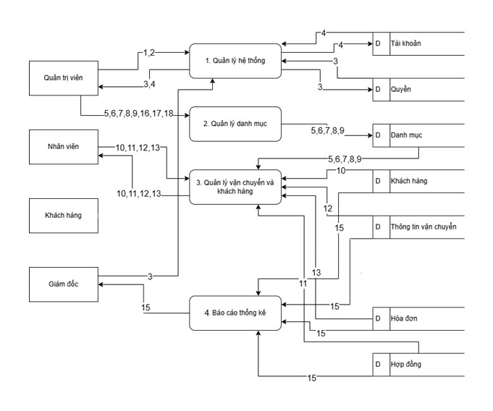

Hình 2. 3. Biểu đồ luồng dữ liệu mức đỉnh

Chú thích:

(1): Thông tin quản lý quyền.

(2): Thông tin quản lý tài khoản.

(3): Thông tin phân quyền người dùng.

(4): Thông tin tài khoản.

(5): Thông tin danh mục quyền.

(6): Thông tin danh mục loại khách hàng.

(7): Thông tin danh mục phương thức thanh toán.

(8): Thông tin danh mục loại hàng vận chuyển.

(9): Thông tin danh mục đơn vị đo.

(10): Thông tin khách hàng.

(11): Thông tin hợp đồng vận chuyển.

(12): Thông tin vận chuyển.

(13): Thông tin hóa đơn.

(15): Thông tin các báo cáo thống kê.

Biểu đồ luồng dữ liệu mức đỉnh mô tả hệ thống **quản lý khách hàng và hợp đồng** trong lĩnh vực vận tải, với các đối tượng chính gồm Giám đốc, Quản trị viên, Nhân viên và Khách hàng. Các dòng dữ liệu chính của hệ thống như sau:

* **Thông tin quản lý quyền**: Quản trị viên cập nhật hoặc thêm mới quyền sử dụng trong hệ thống.
* **Thông tin quản lý tài khoản**: Quản trị viên tạo hoặc chỉnh sửa tài khoản người dùng.
* **Thông tin phân quyền người dùng**: Hệ thống gán quyền tương ứng cho từng tài khoản.
* **Thông tin tài khoản**: Gồm tên đăng nhập, mật khẩu, trạng thái và quyền sử dụng.
* **Thông tin danh mục quyền**: Danh sách các quyền có thể được gán cho người dùng.
* **Thông tin danh mục loại khách hàng**: Các loại khách hàng như VIP, thường, công ty đối tác...
* **Thông tin khách hàng**: Gồm tên công ty, mã số thuế, người đại diện, số điện thoại, tài khoản ngân hàng...
* **Thông tin hợp đồng**: Bao gồm ngày hiệu lực, ngày hết hạn, khách hàng ký kết, phương thức thanh toán và tài liệu hợp đồng đính kèm.
* **Thông tin các báo cáo thống kê**: Dữ liệu tổng hợp như số lượng khách hàng, hợp đồng theo thời gian, phục vụ cho việc tra cứu và quản lý.

## 2.4. Biểu đồ mức dữ liệu dưới đỉnh

### 2.4.1. Quản lý hệ thống

Hình 2. 4. Quản lý hệ thống

Chú thích:

(1): Thông tin tài khoản

(2): Dữ liệu tài khoản

(3): Thông tin phân quyền

(4): Dữ liệu phân quyền

Biểu đồ luồng dữ liệu mức dưới đỉnh mô tả cách hệ thống quản lý tài khoản và phân quyền. Đây là một phần quan trọng trong việc duy trì hoạt động của hệ thống, đảm bảo rằng người dùng có thể truy cập các chức năng phù hợp với vai trò của họ.

Chức năng quản lý hệ thống bao gồm hai phần chính: quản lý tài khoản và quản lý phân quyền. Trong đó, quản lý tài khoản cho phép thực hiện các thao tác quan trọng như tạo mới tài khoản, cập nhật thông tin tài khoản, đăng nhập, đăng xuất và đổi mật khẩu. Những chức năng này giúp duy trì thông tin người dùng, đảm bảo quyền truy cập an toàn và thuận tiện.

Bên cạnh đó, quản lý phân quyền đóng vai trò lưu trữ và kiểm soát quyền hạn của các tài khoản trong hệ thống. Theo thiết kế hiện tại, hệ thống hỗ trợ hai loại quyền là admin và nhân viên. Admin có toàn quyền sử dụng mọi chức năng trong hệ thống, bao gồm quản lý tài khoản, phân quyền và truy cập tất cả các tính năng khác. Nhân viên chỉ có thể thực hiện một số thao tác cơ bản như đăng nhập, đăng xuất và thay đổi mật khẩu, không có quyền quản lý tài khoản hay điều chỉnh phân quyền.

Quy trình tạo tài khoản cho nhân viên được thực hiện bởi admin. Khi có nhu cầu cấp tài khoản mới, admin sẽ truy cập hệ thống, nhập thông tin tài khoản và thiết lập mật khẩu trong form đăng ký. Sau khi tạo xong, admin sẽ gửi tài khoản và mật khẩu cho nhân viên để họ có thể bắt đầu sử dụng hệ thống.

Để đảm bảo tính bảo mật, ngay sau lần đăng nhập đầu tiên, nhân viên buộc phải thay đổi mật khẩu cá nhân. Việc này giúp ngăn chặn admin hoặc bất kỳ ai khác có thể biết được thông tin đăng nhập của họ, đảm bảo rằng chỉ người sở hữu tài khoản mới có thể truy cập.

Cách phân quyền như trên giúp hệ thống vận hành hiệu quả, đảm bảo rằng chỉ những người có thẩm quyền mới có thể thực hiện các thao tác quan trọng, đồng thời bảo vệ dữ liệu và thông tin người dùng.

### 2.4.2. Quản lý danh mục

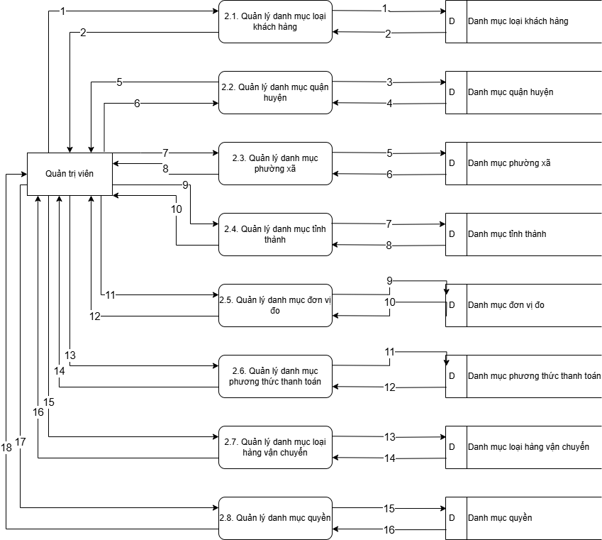

Hình 2. 5. Quản lý danh mục

Chú thích:

(1): Thông tin danh mục loại khách hàng

(2): Dữ liệu danh mục loại khách hàng

(3): Thông tin danh mục quận huyện

(4): Dữ liệu danh mục quận huyện

(5): Thông tin danh mục phường xã

(6): Dữ liệu danh mục phường xã

(7): Thông tin danh mục tỉnh thành

(8): Dữ liệu danh mục tỉnh thành

(9): Thông tin danh mục đơn vị đo

(10): Dữ liệu danh mục đơn vị đo

(11): Thông tin danh mục phương thức thanh toán

(12): Dữ liệu danh mục phương thức thanh toán

(13): Thông tin danh mục loại hàng vận chuyển

(14): Dữ liệu danh mục loại hàng vận chuyển

(15): Thông tin danh mục quyền

(16): Dữ liệu danh mục quyền

Biểu đồ luồng dữ liệu mức dưới đỉnh này mô tả chức năng quản lý các danh mục trong hệ thống. Quản trị viên quản lý và cập nhật các danh mục như loại khách hàng, quận huyện, phường xã, tỉnh thành, đơn vị đo, phương thức thanh toán, loại hàng vận chuyển và quyền. Các luồng dữ liệu liên quan đến các danh mục này giúp đảm bảo việc duy trì và xử lý thông tin hiệu quả. Nhân viên sử dụng các danh mục này trong các công việc trên hệ thống hàng ngày.

### 2.4.3. Quản lý vận chuyển và khách hàng

Hình 2. 6. Quản lý vận chuyển và khách hàng

Chú thích:

(1): Thông tin khách hàng

(2): Dữ liệu khách hàng

(3): Thông tin hợp đồng

(4): Dữ liệu hợp đồng

(5): Thông tin vận chuyển

(6): Dữ liệu vận chuyển

(7): Thông tin hóa đơn

(8): Dữ liệu hóa đơn

Biểu đồ luồng dữ liệu mức dưới đỉnh này tập trung vào chức năng quản lý các thông tin khách hàng được lưu trữ trong hệ thống. Nhân viên có vai trò quan trọng trong việc quản lý thông tin khách hàng, hợp đồng vận chuyển, thông tin vận chuyển và hóa đơn. Các luồng dữ liệu phản ánh thông tin và dữ liệu liên quan đến khách hàng, hợp đồng, vận chuyển và hóa đơn, giúp đảm bảo việc xử lý và lưu trữ thông tin một cách chính xác và hiệu quả.

Theo quy trình hoạt động, trước tiên khách hàng sẽ liên hệ với công ty để lên kế hoạch ký kết hợp đồng vận chuyển. Lúc này nhân viên sẽ nhập thông tin của khách hàng lên hệ thống. Sau đó hai bên sẽ đàm phán và đưa ra những điều khoản của hợp đồng. Khi hai bên đã thống nhất và ký xác nhận hợp đồng, nhân viên sẽ nhập thông tin hợp đồng vào hệ thống và đồng thời upload file ảnh của hợp đồng đã chứa chữ ký với mục đích lưu trữ. Trong thời gian hợp đồng có hiệu lực, bên khách hàng sẽ đặt các đơn vận chuyển qua liên hệ với tổng đài và công ty sẽ lên kế hoạch và thực hiện việc vận chuyển. Những thông tin của đơn vận chuyển sau khi hoàn thành sẽ được nhân viên lưu trữ lại cùng các biểu mẫu và giấy tờ trên hệ thống. Và cuối cùng sau mỗi đơn vận chuyển, khách hàng thanh toán dựa trên báo cáo vận chuyển và tính tiền do công ty xuất ra từ hệ thống. Sau khi khách hàng thanh toán và xuất hóa đơn, nhân viên sẽ lưu trữ thông tin và hình ảnh của hóa đơn vào hệ thống.

## 2.5. Thiết kế cơ sở dữ liệu

### 2.5.1. Thực thể và thuộc tính

Dưới đây là các thực thể và thuộc tính của chúng sau khi nhóm đã thiết kế các chức năng của hệ thống:

**Tài khoản**: tài khoản (khóa chính), mật khẩu, trạng thái, mã quyền (khóa ngoại).

**Quyền**: mã quyền (khóa chính), tên quyền, trạng thái.

**Tỉnh thành**: mã tỉnh thành (khóa chính), tên tỉnh thành.

**Quận huyện**: mã quận huyện (khóa chính), tên quận huyện, mã tỉnh thành (khóa ngoại).

**Phường xã**: mã phường xã (khóa chính), tên phường xã, mã quận huyện (khóa ngoại).

**Loại khách hàng**: mã loại khách hàng (khóa chính), tên loại khách hàng.

**Khách hàng**: mã khách hàng (khóa chính), tên công ty, chức vụ đại diện, mã loại khách hàng (khóa ngoại), mã số thuế, địa chỉ, số điện thoại, số tài khoản, ngân hàng.

**Phương thức thanh toán**: mã phương thức thanh toán (khóa chính), tên phương thức.

**Hợp đồng**: mã hợp đồng (khóa chính), mã khách hàng (khóa ngoại), ngày upload, ngày hiệu lực, ngày hết hiệu lực, mã phương thức thanh toán (khóa ngoại), link tài liệu.

**Loại hàng**: mã loại hàng (khóa chính), tên loại hàng.

**Đơn vị đo**: mã đơn vị đo, tên đơn vị đo.

**Vận chuyển**: mã vận chuyển (khóa chính), mã hợp đồng (khóa ngoại), biển số xe, tên hàng, mã loại hàng (khóa ngoại), điểm nhận, thời gian nhận, điểm trả, thời gian trả, mã đơn vị đo (khóa ngoại), ghi chú, trọng lượng hàng, trọng lượng xe, khối lượng bì, trọng lượng tổng, đơn giá, thành tiền.

**Hóa đơn**: mã hóa đơn (khóa chính), mã vận chuyển (khóa ngoại), mã phương thức thanh toán (khóa ngoại), link tài liệu.

### 2.5.2. Sơ đồ thực thể

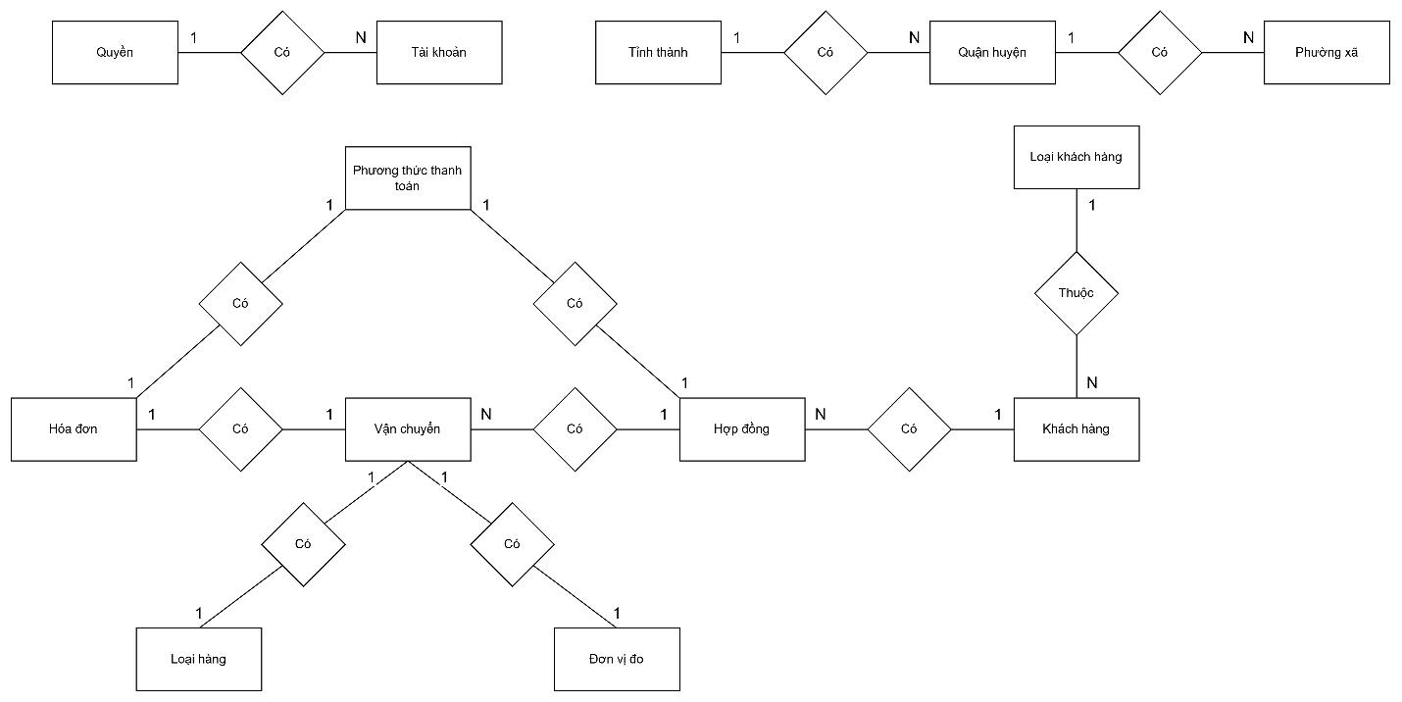

Hình 2. 9. Sơ đồ thục thể

## 2.6. Các bảng dữ liệu

Bảng 1. Tài khoản

|  |  |  |  |  |
| --- | --- | --- | --- | --- |
| STT | Thuộc tính | Kiểu dữ liệu | Mô tả | Ràng buộc |
| 1 | tai_khoan | varchar(255) | Tên tài khoản | Primary key |
| 2 | mat_khau | varchar(255) | Mật khẩu |  |
| 3 | trang_thai | boolean | Trạng thái tài khoản |  |
| 4 | id_quyen | int | Mã quyền | Foreign key |

Bảng 2. Danh mục quyền

|  |  |  |  |  |
| --- | --- | --- | --- | --- |
| STT | Thuộc tính | Kiểu dữ liệu | Mô tả | Ràng buộc |
| 1 | id | int | Mã quyền | Primary key |
| 2 | ten_quyen | varchar(255) | Tên quyền |  |
| 3 | trang_thai | boolean | Trạng thái quyền |  |

Bảng 3. Danh mục tỉnh thành

|  |  |  |  |  |
| --- | --- | --- | --- | --- |
| STT | Thuộc tính | Kiểu dữ liệu | Mô tả | Ràng buộc |
| 1 | id | int | Mã tỉnh thành | Primary key |
| 2 | ten_tinh_thanh | varchar(255) | Tên tỉnh thành | Unique |

Bảng 4. Danh mục quận huyện

|  |  |  |  |  |
| --- | --- | --- | --- | --- |
| STT | Thuộc tính | Kiểu dữ liệu | Mô tả | Ràng buộc |
| 1 | id | int | Mã quận huyện | Primary key |
| 2 | ten_quan_huyen | varchar(255) | Tên quận huyện | Unique cùng id_tinh_thanh |
| 3 | id_tinh_thanh | int | Mã tỉnh thành | Foreign key |

Bảng 5. Danh mục phường xã

|  |  |  |  |  |
| --- | --- | --- | --- | --- |
| STT | Thuộc tính | Kiểu dữ liệu | Mô tả | Ràng buộc |
| 1 | id | int | Mã phường xã | Primary key |
| 2 | ten_phuong_xa | varchar(255) | Tên phường xã | Unique cùng id_quan_huyen |
| 3 | id_quan_huyen | int | Mã quận huyện | Foreign key |

Bảng 6. Danh mục tên đơn vị đo

|  |  |  |  |  |
| --- | --- | --- | --- | --- |
| STT | Thuộc tính | Kiểu dữ liệu | Mô tả | Ràng buộc |
| 1 | id | int | Mã đơn vị đo | Primary key |
| 2 | ten_don_vi_do | varchar(255) | Tên đơn vị đo | Unique |

Bảng 7. Danh mục loại hàng vận chuyển

|  |  |  |  |  |
| --- | --- | --- | --- | --- |
| STT | Thuộc tính | Kiểu dữ liệu | Mô tả | Ràng buộc |
| 1 | id | int | Mã loại hàng | Primary key |
| 2 | ten_loai_hang | text | Tên loại hàng | Unique |

Bảng 8. Danh mục loại khách hàng

|  |  |  |  |  |
| --- | --- | --- | --- | --- |
| STT | Thuộc tính | Kiểu dữ liệu | Mô tả | Ràng buộc |
| 1 | id | int | Mã loại khách hàng | Primary key |
| 2 | ten_loai_khach_hang | varchar(255) | Tên loại khách hàng | Unique |

Bảng 9. Danh mục phương thức thanh toán

|  |  |  |  |  |
| --- | --- | --- | --- | --- |
| STT | Thuộc tính | Kiểu dữ liệu | Mô tả | Ràng buộc |
| 1 | id | int | Mã phương thức thanh toán | Primary key |
| 2 | ten_phuong_thuc | varchar(255) | Tên phương thức thanh toán | Unique |

Bảng 10. Khách hàng

|  |  |  |  |  |
| --- | --- | --- | --- | --- |
| STT | Thuộc tính | Kiểu dữ liệu | Mô tả | Ràng buộc |
| 1 | id | int | Mã khách hàng | Primary key |
| 2 | ten_cty | text | Tên công ty | Unique |
| 3 | nguoi_dai_dien | varchar(255) | Tên người đại diện công ty hoặc cá nhân |  |
| 4 | chuc_vu_dai_dien | varchar(255) | Chức vụ người đại diện |  |
| 5 | id_loai_khach | int | Mã loại khách hàng | Foreign key |
| 6 | ma_so_thue | varchar(20) | Mã số thuế | Unique |
| 7 | dia_chi | text | Địa chỉ |  |
| 8 | sdt | varchar(20) | Số điện thoại |  |
| 9 | stk | varchar(50) | Số tài khoản |  |
| 10 | ngan_hang | varchar(500) | Tên ngân hàng |  |

Bảng 11. Hợp đồng

|  |  |  |  |  |
| --- | --- | --- | --- | --- |
| STT | Thuộc tính | Kiểu dữ liệu | Mô tả | Ràng buộc |
| 1 | id | int | Mã hợp đồng | Primary key |
| 2 | id_khach_hang | int | Mã khách hàng | Foreign key |
| 3 | ngay_upload | datetime | Ngày upload/update |  |
| 4 | ngay_hieu_luc | date | Ngày hiệu lực của hợp đồng |  |
| 5 | ngay_het_hieu_luc | date | Ngày hết hiệu lực của hợp đồng |  |
| 6 | id_phuong_thuc | int | Mã phương thức thanh toán | Foreign key |
| 7 | link_tai_lieu | text | Đường dẫn tới tài liệu |  |

Bảng 12. Đơn vận chuyển

|  |  |  |  |  |
| --- | --- | --- | --- | --- |
| STT | Thuộc tính | Kiểu dữ liệu | Mô tả | Ràng buộc |
| 1 | id | int | Mã hợp đồng | Primary key |
| 2 | id_hop_dong | int | Mã hợp đồng | Foreign key |
| 3 | bien_so_xe | varchar(255) | Biển số xe vận chuyển |  |
| 4 | ten_hang | text | Tên mặt hàng vận chuyển |  |
| 5 | id_loai_hang | int | Mã loại hàng | Foreign key |
| 6 | diem_nhan | text | Địa chỉ điểm nhận hàng |  |
| 7 | thoi_gian_nhan | datetime | Thời gian nhận hàng |  |
| 8 | diem_tra | text | Địa chỉ điểm trả hàng |  |
| 9 | thoi_gian_tra | datetime | Thời gian trả hàng |  |
| 10 | id_don_vi | int | Mã đơn vị đo | Foreign key |
| 11 | ghi_chu | text | Ghi chú |  |
| 12 | tl_hang | int | Trọng lượng hàng |  |
| 13 | tl_xe | int | Trọng lượng xe |  |
| 14 | khoi_luong_bi | int | Khối lượng bao bì |  |
| 15 | tl_tong | int | Trọng lượng tổng |  |
| 16 | don_gia | int | Đơn giá |  |
| 17 | thanh_tien | int | Thành tiền |  |

Bảng 13. Hóa đơn

|  |  |  |  |  |
| --- | --- | --- | --- | --- |
| STT | Thuộc tính | Kiểu dữ liệu | Mô tả | Ràng buộc |
| 1 | id | int | Mã phường xã | Primary key |
| 2 | id_van_chuyen | int | Mã đơn vận chuyển | Foreign key |
| 3 | id_phuong_thuc | int | Mã phương thức thanh toán | Foreign key |
| 4 | link_tai_lieu | text | Đường dẫn tới tài liệu |  |

## 2.7. Mô hình quan hệ trong cơ sở dữ liệu

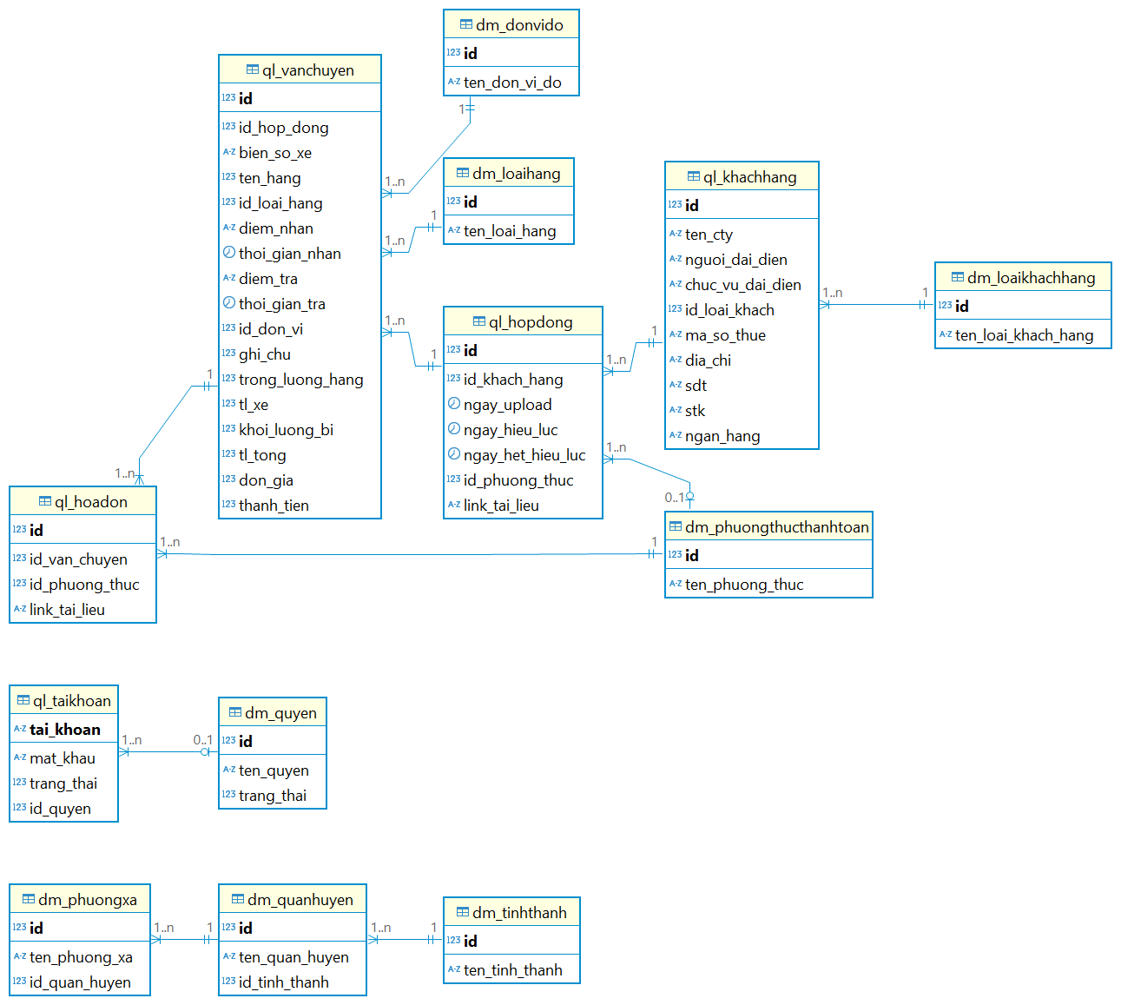

Hình 2. 10. Mô hình quan hệ trong cơ sở dữ liệu

# CHƯƠNG 3: XÂY DỰNG CHƯƠNG TRÌNH

Ở chương trước, nhóm chúng em đã phân tích thiết kế hệ thống cho đề tài. Trong chương này, để phát triển được hệ thống, nhóm em sẽ áp dụng một loạt ngôn ngữ lập trình, công cụ và thư viện phù hợp nhằm đảm bảo hệ thống hoạt động mượt mà, đồng thời đáp ứng được các yêu cầu về giao diện người dùng, tính năng và hiệu suất.

## 3.1. Công cụ, ngôn ngữ sử dụng

### 3.1.1. Công cụ lập trình

**Visual Studio** là một môi trường phát triển tích hợp (IDE) mạnh mẽ do Microsoft phát triển, được sử dụng rộng rãi trong xây dựng các ứng dụng trên nền tảng .NET. Đây là công cụ chính được nhóm lựa chọn để phát triển chương trình quản lý khách hàng và hợp đồng bằng ngôn ngữ lập trình C# kết hợp với Windows Forms.

Visual Studio cung cấp đầy đủ các tính năng cần thiết cho lập trình viên như: thiết kế giao diện trực quan bằng trình kéo–thả (drag & drop), trình biên dịch và gỡ lỗi mạnh mẽ, tích hợp SQL Server và hỗ trợ quản lý mã nguồn với Git. Với khả năng hỗ trợ đa dự án, khả năng mở rộng thông qua các tiện ích bổ sung, cùng với tính ổn định cao, Visual Studio là lựa chọn lý tưởng cho việc phát triển phần mềm doanh nghiệp quy mô vừa và nhỏ.

Việc sử dụng Visual Studio giúp đảm bảo hiệu suất làm việc, tiết kiệm thời gian lập trình giao diện và tối ưu hóa việc tích hợp với cơ sở dữ liệu SQL Server trong quá trình xây dựng hệ thống.

**SQL Server** Microsoft SQL Server là một hệ quản trị cơ sở dữ liệu quan hệ (RDBMS) mạnh mẽ do Microsoft phát triển, được sử dụng phổ biến trong các ứng dụng quản lý doanh nghiệp. Trong đề tài này, SQL Server được sử dụng để lưu trữ và quản lý toàn bộ dữ liệu của hệ thống như: thông tin khách hàng, hợp đồng, tài khoản đăng nhập và các danh mục liên quan.

SQL Server hỗ trợ truy vấn dữ liệu bằng ngôn ngữ SQL, có khả năng bảo mật cao, hỗ trợ kết nối ổn định với các ứng dụng C# thông qua thư viện ADO.NET hoặc Entity Framework. Việc sử dụng SQL Server giúp đảm bảo tính toàn vẹn, nhất quán và dễ mở rộng của cơ sở dữ liệu, đồng thời tương thích tốt với Visual Studio – môi trường phát triển được sử dụng trong đề tài này.

**3.1.2. Ngôn ngữ sử dụng**

Trong quá trình xây dựng chương trình quản lý khách hàng và hợp đồng cho công ty vận tải, nhóm đã lựa chọn ngôn ngữ lập trình **C#** là ngôn ngữ chính để phát triển hệ thống.

**C# là** ngôn ngữ lập trình hướng đối tượng do Microsoft phát triển, chạy trên nền tảng .NET. C# cung cấp cú pháp rõ ràng, dễ hiểu và mạnh mẽ, phù hợp để phát triển các ứng dụng máy tính để bàn (Desktop Application) với giao diện trực quan. Với sự hỗ trợ từ thư viện **Windows Forms**, C# cho phép lập trình viên thiết kế giao diện người dùng (UI) nhanh chóng, dễ sử dụng và thân thiện với người dùng cuối.

Ngoài ra, C# dễ dàng kết nối với cơ sở dữ liệu SQL Server thông qua **ADO.NET**, cho phép thực hiện các thao tác như thêm, sửa, xóa, truy vấn dữ liệu một cách hiệu quả và bảo mật.

Việc lựa chọn C# giúp chương trình đảm bảo được tính ổn định, dễ bảo trì, mở rộng và đặc biệt phù hợp với môi trường doanh nghiệp sử dụng hệ điều hành Windows – vốn phổ biến tại các công ty vận tải hiện nay.

## 3.2. Kết quả ban đầu của hệ thống

# KẾT LUẬN VÀ KIẾN NGHỊ

Thông qua đề tài, nhóm không chỉ củng cố kỹ năng lập trình và phân tích hệ thống, mà còn có cơ hội tiếp cận thực tế với môi trường doanh nghiệp, giúp rèn luyện tác phong làm việc chuyên nghiệp và tinh thần làm việc nhóm. Mặc dù đã cố gắng hoàn thành tốt nhiệm vụ, nhưng chắc chắn trong quá trình thực hiện không thể tránh khỏi những thiếu sót. Nhóm rất mong nhận được sự góp ý chân thành từ Quý Thầy Cô để có thể cải thiện và hoàn thiện hơn trong các dự án sau.

Qua quá trình thực hiện, nhóm đã hoàn thành các hạng mục chính:

* Khảo sát và tìm hiểu nghiệp vụ quản lý khách hàng, hợp đồng tại doanh nghiệp.
* Phân tích và thiết kế hệ thống theo phương pháp hướng chức năng.
* Xây dựng chương trình với các chức năng cốt lõi như: quản lý khách hàng, hợp đồng, tài khoản, phân quyền.
* Kết nối và xử lý dữ liệu thông qua SQL Server.
* Hoàn chỉnh tài liệu báo cáo với đầy đủ nội dung.

**Kiến nghị:**

* Tiếp tục mở rộng chương trình trong tương lai với các chức năng như: thống kê nâng cao, tích hợp hóa đơn, hoặc kết nối hệ thống vận chuyển thực tế.
* Bổ sung các tính năng sao lưu và phục hồi dữ liệu nhằm đảm bảo an toàn thông tin.
* Nâng cấp giao diện theo hướng hiện đại hơn (WPF hoặc web-based) để tăng trải nghiệm người dùng.
* Công ty nên triển khai thử nghiệm phần mềm trong thực tế để đánh giá hiệu quả và thu thập ý kiến cải tiến từ người dùng nội bộ.

Việc áp dụng công nghệ vào quản lý khách hàng và hợp đồng là xu hướng tất yếu, góp phần hiện đại hóa quy trình vận hành và nâng cao năng lực cạnh tranh cho doanh nghiệp.

# TÀI LIỆU THAM KHẢO